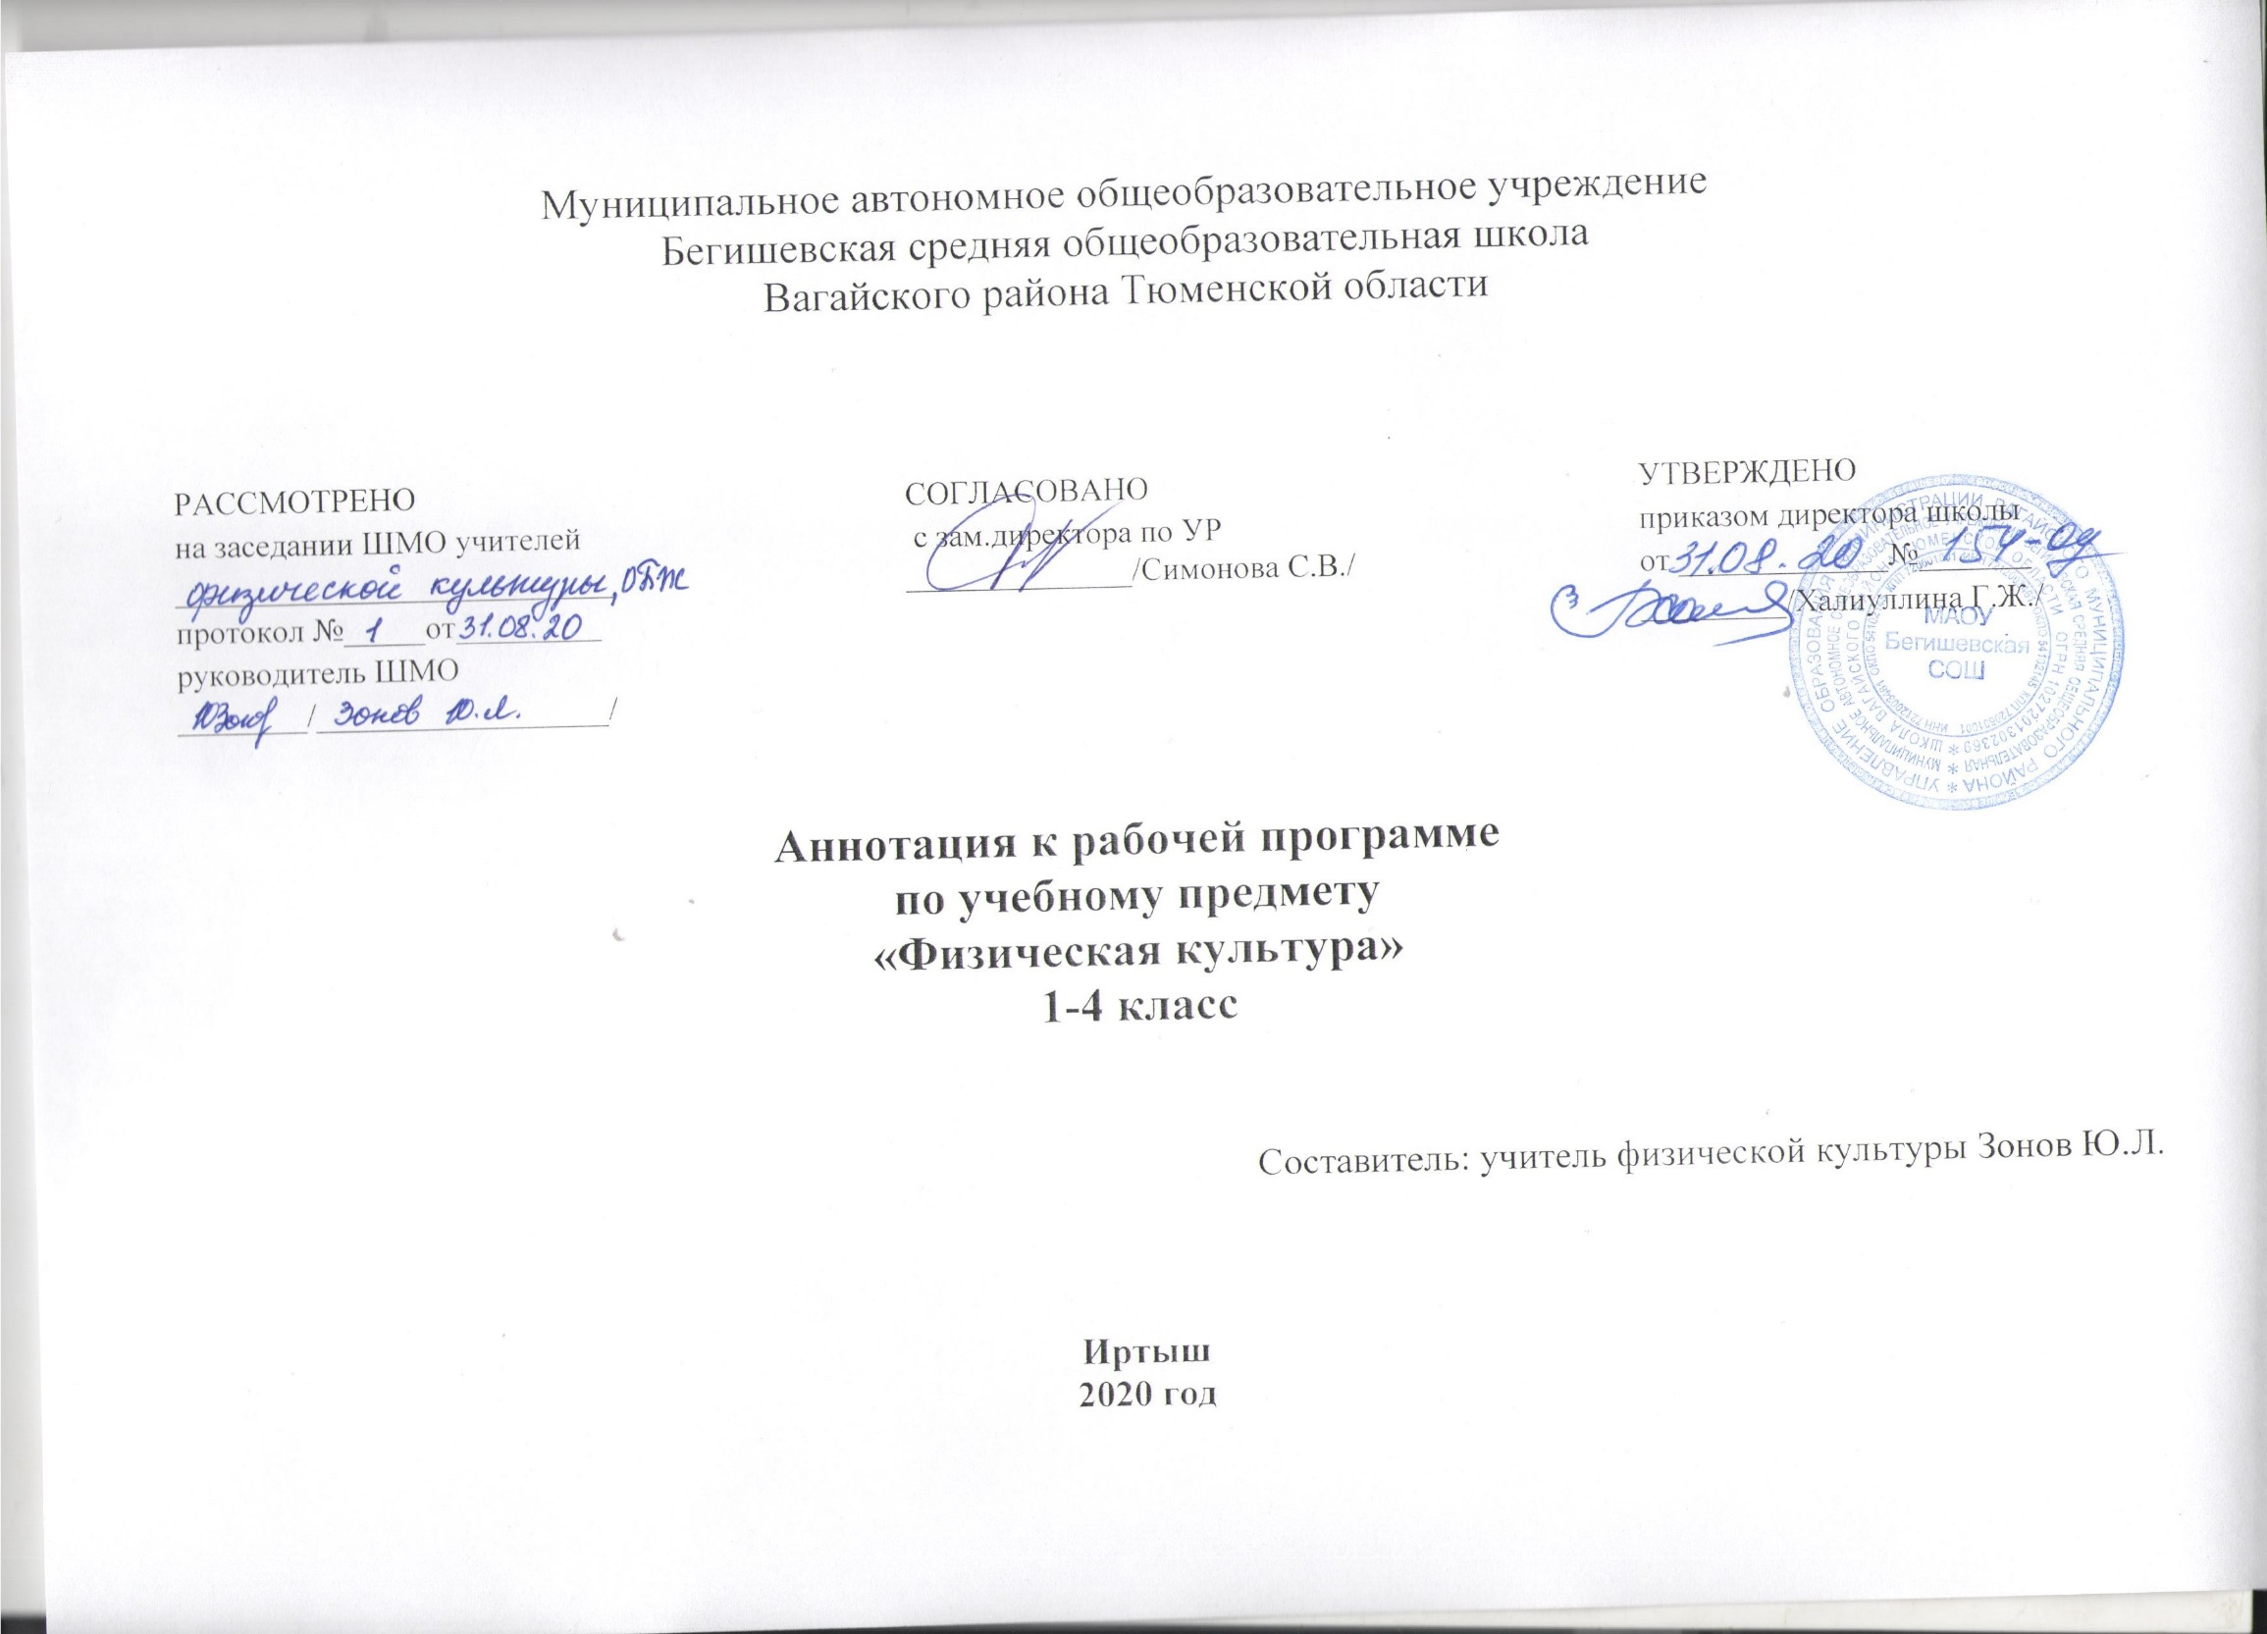

Аннотация к рабочей программе по учебному предмету «Физическая культура» в 1-4 классах разработана на основе следующих нормативных документов:
- Закон РФ «Об образовании в Российской Федерации» от 29 декабря 2012 года № 273- ФЗ;
- Порядок организации и осуществления образовательной деятельности по основным общеобразовательным программам - образовательным программам начального общего, основного, общего и среднего общего образования (утвержден приказом Минобрнауки России от 30.08.2013 № 1015;
- Приказ Минобрнауки России от 6 октября 2009г. № 373 «Об утверждении федерального государственного образовательного стандарта начального общего образования»;
- Приказ Минобразования РФ от 5 марта 2004 г. N 1089 "Об утверждении федерального компонента государственных образовательных стандартов начального общего, основного общего и среднего (полного) общего образования"
- Приказ Министерства образования и науки Российской Федерации от 31.12.2015г. № 1576 «О внесении изменений в федеральный государственный образовательный стандарт начального общего образования, утвержденный приказом Министерства образования и науки Российской Федерации от 6 октября 2009г. № 373»;
- Приказ Минобрнауки России от 07.06.2017 N 506 "О внесении изменений в федеральный компонент государственных образовательных стандартов начального общего, основного общего и среднего (полного) общего образования, утвержденный приказом Министерства образования Российской Федерации от 5 марта 2004 г. N 1089"
- Устав МАОУ Бегишевская СОШ
- Комплексная программа физического воспитания учащихся 1-11 классы Авторы: доктор педагогических наук В.И. Лях, кандидат педагогических наук А.А Зданевич / издательство Москва: «Просвещение», 2012г.
- Учебный план МАОУ Бегишевской СОШ;
- Годовой учебный календарный график на текущий учебный год;
Положение о промежуточной, текущей аттестации и переводе обучающихся

Учебно-методический комплект
Комплексная программа физического воспитания учащихся 1 – 11 классы Авторы: доктор педагогических наук В.И. Лях, кандидат педагогических наук А.А. Зданевич / издательство Москва: «Просвещение», 2012г.

Учебники:
Физическая культура. 1–4 классы / под ред. В. И. Ляха. – М.: Просвещение, 2018.

Количество часов, отводимое на изучение предмета
с 1 по 4 класс из расчёта 3 ч. в неделю: в 1 классе — 99 ч. в год (неделя дополнительных каникул), во 2 классе — 102 ч в год, в 3 классе — 102 ч. в год, в 4 классе — 102 ч. в год. Рабочая программа рассчитана на 405ч.

Целью физического воспитания является формирование у учащихся начальной школы основ здорового образа жизни, развитие творческой самостоятельности посредством освоения двигательной деятельности.
Достижение цели физического воспитания в 1-4 классе обеспечивается решением следующих
основных задач направленных на
- укрепление здоровья школьников посредством развития физических качеств и повышения функциональных возможностей жизнеобеспечивающих систем организма;
-совершенствование жизненно важных навыков и умений посредством обучения подвижным играм, физическим упражнениям и техническим действиям из базовых видов спорта;
- формирование общих представлений о физической культуре, ее значении в жизни человека, роли в укреплении здоровья, физическом развитии и физической подготовленности;
- развитие интереса к самостоятельным занятиям физическими упражнениями, подвижным играм, формам активного отдыха и досуга;
- обучение простейшим способам контроля за физической нагрузкой, отдельными показателями физического развития и физической подготовленности.

Основные разделы программного материала по физической культуре (1-4 классы)

 |  | Количество часов (уроков)
№ п/п | Вид программного материала | Класс
 |  | 1 | II | III | IV
1 | 2 | 3 | 4 | 5 | 6
1 | Базовая часть | 78 | 78 | 78 | 78
1.1 | Основы знаний о физической культуре | В процессе урока
1.2 | Подвижные игры | 18 | 18 | 18 | 18
1.3 | Гимнастика с элементами акробатики | 18 | 18 | 18 | 18
1.4 | Легкая атлетика и кроссовая подготовка | 21 | 21 | 21 | 21
1.5 | Лыжная подготовка | 21 | 21 | 21 | 21
2 | Вариативная часть | 21 | 24 | 24 | 24
2.1 | Подвижные игры с элементами баскетбола | 15 | 15 | 15 | 15
2.2 | Легкоатлетические упражнения | 6 | 9 | 9 | 9
 | Итого | 99 | 102 | 102 | 102

Аттестация учащихся планируется по четвертям по текущим оценкам, а также по результатам тестирования по каждому разделу программы.

Данная программа используется и для обучения детей коррекционных классов.

